RobocupJunior Rescue Maze - ORE 2016
Estas son las reglas oficiales para la competencia Rescate Laberinto de las Olimpiada de Robótica para Escolares ORE 2016. Esta competencia es clasificatoria para el mundial Robocup 2017, en la categoría Robocup Junior Rescue Maze.

Escenario
En una situación de desastre la estabilidad de la tierra es muy peligrosa como para que otras personas puedan llegar a las víctimas y auxiliarlas. A su equipo se le ha encomendado una de las tareas más difíciles. Debe ser capaz de llevar a cabo una misión de rescate, de modo totalmente autónomo sin ayuda humana. El robot debe ser robusto y lo suficientemente inteligente como para navegar a través de un peligroso terreno con colinas, terrenos irregulares y escombros sin atascarse. Cuando el robot finalmente encuentre a las víctimas prescindir kits de rescate, y señalar la posición de los equipos de rescate para que los seres humanos pueden tomar el relevo.
El tiempo y las habilidades técnicas son lo esencial! Participa y prepárate para ser el equipo más exitoso siguiendo en rescate de víctimas.

Resumen
El robot tiene que buscar a las víctimas ubicadas dentro de un laberinto. Es decir, el robot no debe encontrar el camino más rápido a través del laberinto, sino que debe explorar el laberinto tanto como sea posible. El robot obtendrá 10 o 25 puntos por cada víctima encontrada. Si el robot puede entregar un kit de rescate (diseñado por el equipo mismo) cerca de la víctima se hará acreedora de 10 puntos adicionales. El robot debe evitar áreas con una superficie de color negro.
Si el robot se ha quedado atascado que puede reiniciarse en el último punto de control visitado. Los puntos de control son indicados por las baldosas con el piso de color plateado, el equipo puede recrear un mapa con ayuda de esos puntos de control.
Si el robot puede regresar al principio después de explorar todo el laberinto recibirá un bono de salida. También hay algunos obstáculos en el que el robot puede ganar puntos adicionales:
5 puntos por cada baldosa con rompe-muelle
10 puntos por bajar de la rampa
10 puntos por cada punto de control alcanzado
20 puntos por subir la rampa
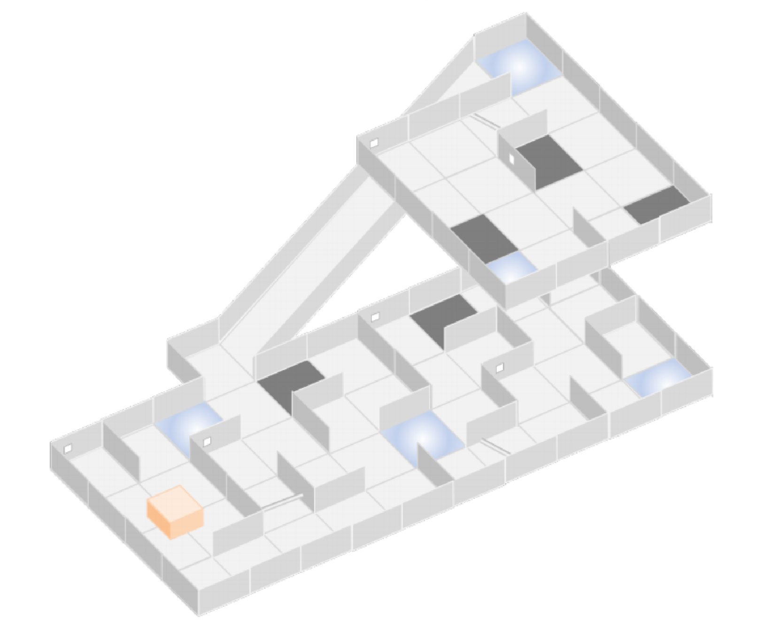
Figura 1: Imagen referenciada de la página de la Robocup Junior, la plataforma final para la ORE 2016 está sujeta a modificaciones
Índice
Escenario 1
Resumen 1
1. Participantes 4
1.1. Tamaño del Equipo 4
1.2. Equipo 4
2. Arena 4
2.1. Descripción 4
2.2. Piso 5
2.3. Camino 5
2.4. Escombros, Rompe-muelles y obstáculos 5
2.5. Víctimas 6
2.6. Kits de rescate 6
2.7. Condiciones de Ambiente 6
3. Robots 7
3.1. Control 7
3.2. Construcción 7
3.3. Inspección 7
3.4. Violaciones 8
4. Juego 8
4.1. Entrenamientos 8
4.2. Zona de juego 8
4.3. Inicio de ronda 8
4.4. Ronda 9
4.5. Puntaje 9
4.6. Bloqueo de progreso 10
4.7. Fin del juego 11
5. Evaluación técnica 11
5.1. Descripción 11
5.2. Aspectos de evaluación 11
5.3. Premios 12
6. Resolución de conflictos 12
6.1. Árbitro y árbitro asistente 12
7. Código de conducta 12
7.1. Espíritu 12
7.2. Juego limpio 13
7.3. Comportamiento 13
7.4. Mentores 13
7.5. Ética e integridad 14
7.6. Compartir 14
8. Información Adicional 14
8.1. Información del evento 14

Participantes

Tamaño del Equipo
- La competencia promueve el trabajo en equipo y la colaboración entre los miembros del mismo. Por lo tanto, no se permiten participaciones individuales y cada equipo debe tener más de un miembro oficial, además de un Mentor, para poder participar.
- Ningún miembro de un equipo (ni tampoco ningún robot) puede ser compartido entre equipos.
- El número de miembros por equipo está limitada a 6 miembros como máximo, pero el equipo debe elegir el tamaño del equipo de manera que la experiencia de aprendizaje de cada miembro se maximice. Instructores/padres no se les permite estar con los estudiantes durante la competencia. Los estudiantes tendrán que auto-gobernarse a sí mismos (sin la supervisión del tutor) durante el tramo de horas de la competencia.

Equipo
- Cada equipo debe tener sólo un robot en el campo.
- Los estudiantes participarán en sólo una (1) de las tres (3) divisiones: Seguidores de línea Primaria, Secundaria o Rescate Laberinto.
- La elegibilidad para este evento es:
- Seguidores de Línea Primaria: Abierto a estudiantes de entre 10 y 13 años de edad. Se cuenta la edad al momento de la competencia
- Seguidores Línea Secundaria: Abierto a estudiantes de 10 hasta incluyendo 17 años de edad. Los miembrosdelequipopuedencompetirenseguidoresdelíneasecundariaalosumodosveces.Después deben seguir para Rescate Laberinto
- Rescate laberinto: Abierto a estudiantes de 11 hasta 17 años
- Cada miembro del equipo debe haber tenido un rol técnico durante la realización de los robots (diseño del robot, construcción del robot, revisión de sensores y actuadores, programación, etc.) que debe ser identificado al momento del registro. Adicionalmente, se espera que cada miembro del equipo pueda explicar su rol técnico y responder preguntas pertinentes a los robots durante la Evaluación Técnica.
- Adicionalmente, cada equipo cuenta con la presencia de un Mentor, que es el adulto responsable del equipo durante la competencia. Cada equipo puede contar con adultos adicionales para asistirlos (como padres, chaperones, etc.) pero las decisiones del equipo solo corresponden al Mentor y sólo este responde por el equipo.
- La competencia sólo será realizada sólo si existen, como mínimo, dos equipos para esta categoría. Esto es: dos equipos en categoría primaria como mínimo y dos equipos en categoría secundaria como mínimo. Se considera la participación de un equipo desde el momento de su pre-inscripción.
- La información relacionada a la cantidad de equipos participantes por categoría será enviada, vía correo electrónico, al mentor de cada equipo.

Arena

Descripción
- El laberinto consiste en diferentes pisos. Cada piso es horizontal

- Los diferentes pisos del laberinto se conectan por una rampa con una inclinación máxima de 25⁰ de la superficie horizontal. La rampa es siempre recta
- Las paredes del laberinto son de al menos 15cm de alto. Los muros de color blanco o un color cercano al blanco.
- Las puertas y las rampas son de al menos 30 cm de ancho +/- 2cm de variación.

Piso
- El piso es de color blanco o cercano a un tono blanco. Puede ser lisa o texturizada (como linóleo o moqueta), y en transición de una con otro puede tener hasta 3 mm de altura. Debido a la naturaleza de las baldosas, puede haber un vacío en la construcción de la arena. Estos no son intencionales y se reducirán al mínimo tanto como sea posible por los organizadores. Puede haber agujeros en el suelo (aproximadamente 5 mm de diámetro), para la fijación de las paredes.
- En la arena pueden existir baldosas negras que representan espacios “no go” (no avanzar). Las baldosas negras serán colocadas al azar al comienzo de cada ronda. Las baldosas negras pueden o no estar completamente fijas en el suelo.
- También pueden existir baldosas plateadas las que representan puestos de control (ver 3.6.2). Las baldosas plateadas pueden o no estar fijas en el suelo.
- Una baldosa se define como un espacio de 30x30 cm, el cual está alineado en una red de baldosas formadas por muros de +/- 2 cm de variación.

Camino
- Las paredes pueden o no conducir a la entrada/ salida. Las paredes que llevan a entradas/ salidas son llamados muros lineales. Los muros que no llevan a entradas/salidas son llamados “muros flotantes”.
- Los caminos son de aproximadamente 30 cm de ancho con +/-2cm de variación, pero pueden abrirse caminos más amplios en el camino.
- Alguna de las baldosas más al extremo será el punto de partida, donde el robot debe iniciar y terminar la partida.
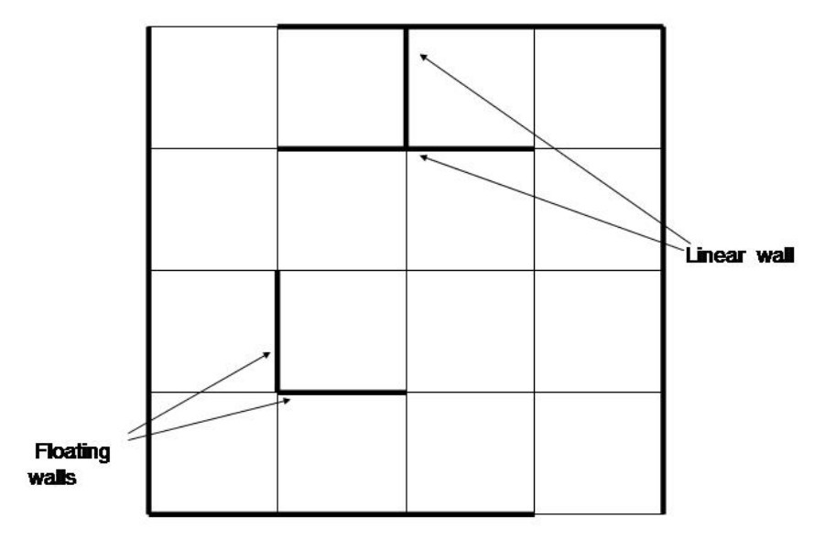

Escombros, Rompe-muelles y obstáculos
- Los rompe muelles son de una altura máxima de 2cm. Son de color blanco y fijados en cualquier ángulo en el piso.

- Los escombros tienen una altura máxima de 1cm, y no se fija en el suelo.
- Los escombros pueden estar esparcidos o cerca de las paredes.
- Los obstáculos pueden consistir en objetos grandes y de cualquier forma (piramidal, rectangular, etc.).
- Un obstáculo tiene como mínimo 15cm de altura.
- El obstáculo no deben evitar que el robot explore otras rutas en el laberinto. Un obstáculo puede ser colocado en cualquier ubicación en la que haya al menos 20 cm de distancia entre el obstáculo y las paredes.
- Los obstáculos que sean movidos por el robot, permanecerán en su posición hasta que la ronda termine.

Víctimas
- Las víctimas son fuentes de calor climatizadas, ubicadas aproximadamente a 7 cm del suelo.
- Cada víctima tiene una superficie superior de 16cm².
- Los organizadores trataran de mantener suficiente diferencia (mínimo 10 grados Celsius) entre la temperatura de la víctima y del ambiente. La temperatura de la víctima simula la temperatura del cuerpo humano entre 28ºC a 40ºC.
- Habrá un mínimo de 5 víctimas activas en cualquier ronda.
- Pueden existir objetos que se asemejan a las víctimas en apariencia, pero no se calientan. Tales objetos no deben ser identificados con víctimas por los robots.
- Las víctimas no se ubican sobre las baldosas de color negro ni en aquellas con obstáculos.

Kits de rescate
- Un kit de rescate representa un paquete básico de salud distribuido a una víctima atrapada en un desastre natural. Simboliza herramientas o dispositivos utilizados en el proceso de rescate, tales como GPS o fuentes de luz.
- Un kit de rescate debería contener preferiblemente un LED, pero podría contener otros productos electrónicos, pesos o imanes.
- Cada kit de rescate debe tener un mínimo de 1 cm.
- Cada equipo solo puede llevar un número máximo de 12 de esos kits.
- Algunas simples instrucciones para crear el kit de rescate se encuentra al final de este documento, y se pueden encontrar en el foro de la comunidad (http://www.rcjcommunity.org/). Cada equipo se anima a armar sus propios diseños.
- Cada equipo es responsable de todo el sistema de kits de rescate (máximo 12 kits), incluye llevar sus kits de rescate a la competencia. El capitán del equipo es responsable de cargar sus propios kits en sus robots y limpiar el campo con la autorización del juez después de que la ronda se haya completado.

Condiciones de Ambiente
- Los equipos deben esperar un cambio en las condiciones del ambiente en comparación con el campo de práctica en casa.
- Los equipos deben venir preparados para ajustar sus robots a las condiciones del lugar.
- Las condiciones de iluminación pueden variar a lo largo del curso en la arena de rescate.

- Los equipos deben preparar a sus robots para manejar alguna interferencia inesperada. Mientras que los organizadores y árbitros hará todo lo posible para minimizar la interferencia de alumbrado exterior, no es posible para ellos prever todas las luces inesperadas, tales como el flash de la cámara de los espectadores.
- El Comité Organizador hará todo lo posible para sujetar las paredes al suelo campo de manera que el impacto del robot no afecte al robot ni a la plataforma. (Consulte 6.1)
- Todas las medidas en las normas tienen una tolerancia del 5 %.
- Objetos para ser detectado por el robot serán distinguibles del entorno por su color y calor.

Robots

Control
- Los robots deben ser completamente autónomos. No se permite el uso de un mando a distancia o un control manual, o pasar información (por medio de sensores, cables, de forma inalámbrica, etc.) para el robot.

- Los robots deben iniciarse manualmente por el capitán de cada equipo.
- Asignación de movimientos de navegación basados en un pre-mapeo (movimientos predefinidos basados en ubicaciones conocidas antes del juego) está prohibido.
- Los robots no deben dañar cualquier parte de la plataforma de ninguna manera.

Construcción
- La altura del robot no debe exceder de los 30 cm.
- Los robots no deben contener ningún sensor o dispositivo que le permita ‘ver’ por encima de los muros.
- Cualquier kit de robótica educativa, ya sea comercial o construidos desde cero a partir de un hardware, pueden ser utilizados, siempre que el diseño y la construcción del robot sean principalmente y de forma sustancial trabajo original de los estudiantes (ver sección 2.5).
- Está prohibido el uso de componentes de sensores que se comercialice específicamente para completar cualquier tarea de la RobocupJunior Rescue Maze. Si hay alguna duda, los equipos deben consultar al Comité Organizador (ore@ucsp.edu.pe).
- Comunicación Bluetooth es la única que está permitida. Si los dispositivos cuentan con comunicación Wi-Fi debe ser removido o desactivado, el equipo debe demostrar que desactivó esas funcionalidades.
- El robot debe ser capaz de pasar a través de las puertas sin moverlas de su posición original.

Inspección
- Los robots serán examinadas por un panel de árbitros antes del comienzo del torneo y en otros momentos durante la competencia para asegurar que cumplen con las limitaciones descritas.
- Es muy poco probable que un equipo sea capaz de utilizar legalmente un robot idéntico al robot de otro equipo, a criterio del juez este equipo puede ser descalificado de la competencia.
- Se les pedirá a los estudiantes explicar el funcionamiento de sus robots, con el fin de verificar que la construcción y programación del robot es propio trabajo.

- Todos los equipos deben llenar un formulario que se les proporcionará una vez que el equipo se ha registrado oficialmente, y debe ser presentado al menos una semana antes de la competencia. El propósito de este documento es permitir a los jueces estar mejor preparados para las entrevistas. Para el documento de muestra, por favor refiérase a la "Descripción de la plantilla de Materiales. En la página oficial RCJ bajo las reglas de rescate. Información sobre la forma de presentar el documento se dará a conocer antes de la competencia para los equipos.

Violaciones
- Cualquier violación de las normas de inspección evitarán que el robot infractor omita hasta que se apliquen las modificaciones.

- Sin embargo, las modificaciones deben realizarse dentro del calendario de la competencia y los equipos no debe retrasar los encuentros de la competencia, mientras se hacen modificaciones.
- Si un robot no cumple con todas las especificaciones (incluso con modificaciones), será descalificado de esa ronda (pero no de la competencia).
- No se permite la asistencia de instructores/guías durante la competencia. Véase 6.Código de Conducta.

Juego

Entrenamientos
- Siempre que sea posible, los competidores tendrán acceso a espacios de práctica para calibración, ensayo y puesta en marcha de sus robots, durante toda la competición.
- Existirá un solo escenario para pruebas y competencia final, horarios de disponibilidad de plataforma para cada equipo serán publicados durante la competencia.

Zona de juego
- Existirá un área alrededor del campo de juego que será designada como la “zona de juego”.
- Los equipos deben designar a uno de sus miembros como el capitán, y solo esta persona puede mover el robot, en base a las reglas establecidas, y/o según las indicaciones de un árbitro. Sólo se permite que el capitán entre en la zona de juego.
- El capitán puede mover el robot sólo cuando se lo indique un árbitro.
- Otros miembros del equipo (y cualquier espectador) en las proximidades de la arena de rescate tienen que soportar al menos 100 cm de distancia de la arena, mientras que su robot está activo, a menos que se indique lo contrario por un árbitro.
- Nadie puede tocar la plataforma intencionadamente durante la ejecución de una ronda.

Inicio de ronda
- Una ronda comienza en el momento de inicio programado ya sea si el equipo está presente y/o preparado. Los horarios de inicio de cada equipo para cada ronda se publicarán prominente en todo el local.
- Una vez que haya comenzado la competencia, el robot en ejecución no tiene permitido salir del área de competición por ninguna razón. Cada equipo tienen un tiempo de 8 minutos para completar el circuito.

- Cada ronda tiene una duración de 8 minutos máximo, eso quiere decir que el robot en ese tiempo debe calibrar sensores y completar el reto. Cualquier actividad de indicio de cartografía resultará en la descalificación del robot de la ronda pero no de la competencia.

- Tomar medidas de la longitud del campo (arena/plataforma) está prohibido.
- Antes de iniciar la competencia, un dado es lanzado para determinar la ubicación de las baldosas negras y plateadas. La posición de las baldosas negras no será revelada al equipo hasta el momento de su participación (ver 3.3.6). Los árbitros se aseguran que la combinación de las baldosas negras en el laberinto sea solucionable antes de que el robot inicie la competencia de puntuación.
- En el inicio de cada ronda, el árbitro ubicará nuevamente las baldosas negras y plateadas (vea 3.3.5).
- Una vez que se inicia la carrera por puntos, la calibración ya no está permitida (esto incluye el cambio de código).

Ronda
- La modificación del robot durante la ejecución de la ronda está prohibida; lo que incluye remontar partes que hayan caído del robot.
- Todas las partes que el robot vaya perdiendo intencionalmente o no serán dejados en la arena hasta que la competencia termine. Ni el equipo ni el juez tienen permitido remover las partes de la arena durante la competencia.
- Los equipos tienen prohibido darle al robot cualquier información anticipada sobre el campo. Se supone que el robot reconoce el campo por sí mismo.
- Una “baldosa visitada” significa que más de la mitad del robot está dentro del área de la baldosa plateada.

Puntaje
- Identificacióndevíctimas:Losrobotsseránrecompensadosconpuntosextrasporcadavíctimaidentificada exitosamente en la arena:
  - 10 puntos por “víctima” localizada en una pared lineal. Por ejemplo, las 6 víctimas de los muros lineales. Vea la imagen.
  - 25 puntos por “victima” en otra pared.
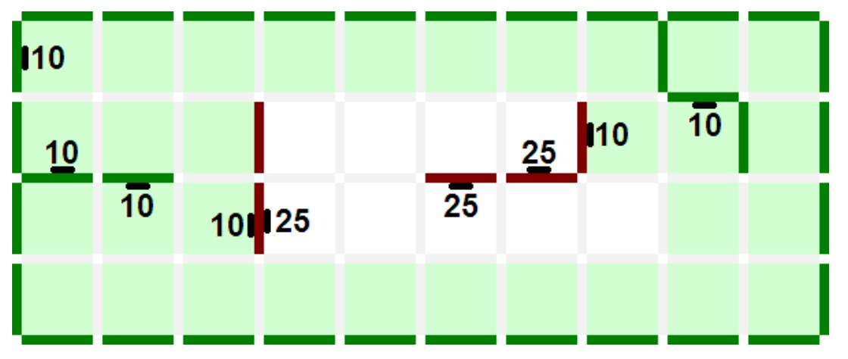
Figura 2: En la imagen superior, las líneas rojas representan paredes flotantes, y las verdes paredes lineales. Tenga en cuenta que algunas de las paredes flotantes valen 10 pts., esto es porque las victimas de 10pts están localizadas casi en continuidad a una pared lineal. Los colores en el diagrama solo son para fines ilustrativos.

Para identificar a una víctima, un robot debe detenerse a 15 cm de la víctima mientras parpadea una lámpara de forma intermitente durante cinco segundos, y/o lanzar un kit de rescate antes de continuar. Cuando un robot completa ambos, eso cuenta como una identificación de la víctima y el despliegue del kit de rescate (véase abajo).

- Despliegue exitoso de un kit de rescate: El robot debe liberar un kit de rescate en la baldosa adyacente a la pared donde se encuentra la víctima a máximo 15 cm de esta. El robot recibirá 10 puntos por un despliegue exitoso. No hay puntos extras por múltiples despliegues de un kit a la misma víctima.
- Cruce exitoso de rompe-muelle: 5 puntos por cada baldosa con rompe-muelles superado.
- Ascenso exitoso de la rampa: un robot recibirá 20 puntos por un acenso exitoso por la rampa, un robot necesita moverse desde la baldosa horizontal inferior antes de la rampa hasta la baldosa horizontal superior después de la rampa.
- Descenso exitoso por la rampa: Un robot recibe 10 puntos por el descenso exitoso a la parte inferior de la rampa. Un robot necesita moverse desde la baldosa horizontal superior de la rampa a la baldosa horizontal inferior de la rampa. Un descenso exitoso quiere decir que el robot puede pasar cada baldosa sin ayuda.
- Puesto de control: Un robot recibe 10 puntos por cada puesto de control visitado. Consulte 3.4.4 para la definición de baldosas visitadas.
- Bonos por salida exitosa: Un bono de salida exitosa es concedida cuando un robot finaliza con éxito una ronda, el robot regresa a la baldosa de inicio. Debe permanecer allí 10 segundos. Se adicionará 10 puntos por cada víctima identificada correctamente.
- Empates: Los empates en la puntuación se resolverán en base al tiempo que le tomó a cada robot resolver todo el circuito.
- No hay recompensas duplicadas. Por ejemplo, si un robot atraviesa exitosamente una baldosa con rompe muelles varias veces, solo una será recompensada. Lo mismo se aplica a otros puntajes.

Bloqueo de progreso
- La Bloqueo de progreso se produce cuando:
El capitán del equipo declara un bloqueo de progreso (lack of progress)
Unrobotnopuederetirarsedelabaldosanegravisitada.Paraunaretiradaexitosanecesitaretroceder sin girar dentro de la baldosa negra (tiene que moverse en línea recta hacia atrás). Ver la definición de baldosa visitada en la regla 3.4.4
Un robot o algún miembro del equipo dañan la arena
Un miembro del equipo toca la arena o su robot sin permiso del árbitro y/o juez
- Si un bloqueo de progreso (lack of progress) ocurre, el robot debe regresar al último punto de control visitado. El robot puede ser colocado en cualquier dirección. Consulte 3.4.4 para la definición de baldosas visitadas.
- Después de un bloqueo de progreso (lack of progress), el capitán del equipo puede resetear el programa, para que así el programe se reinicie. No se permite cambiar de programa o dar cualquier información acerca del laberinto al robot.
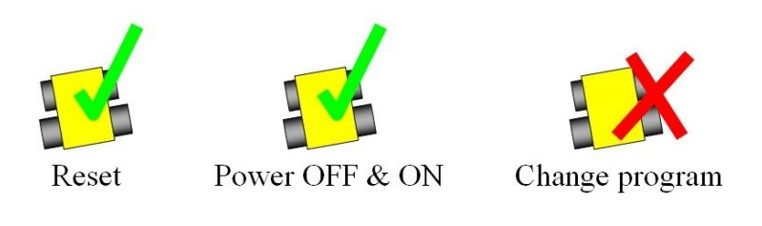

Fin del juego
- El capitán del equipo declara un “end of round” si el equipo quiere detener la ronda con anticipación. El equipo recibirá todos los puntos que haya conseguido hasta el momento que se haya declarado el final del juego.
- La ronda finaliza cuando:
- El tiempo correspondiente a los 8 minutos ha finalizado
- El capitán del equipo llama a un “end of round”
- El robot regresa a la baldosa inicial y consigue un bono de salida.

Evaluación técnica

Descripción
- Su innovación técnica se evaluará durante un período de tiempo específico. Todos los equipos tienen que prepararse para una entrevista durante este lapso de tiempo.
- Los jueces convocaran a los equipos para interactuar con ellos. El ambiente debe ser amical y se configura como una conversación casual de "preguntas y respuestas".
- El objetivo principal de la Evaluación Técnica es hacer hincapié en el ingenio de la innovación. Ser innovador puede significar avance técnico en comparación con el conocimiento existente, algo fuera de lo común, como una solución inteligente pero sencilla a las tareas existentes.

Aspectos de evaluación
- Aspectos estándares que se evaluarán:
  - creatividad
  - claridad
  - simplicidad
  - funcionalidad

- Su trabajo puede incluir (pero no se limitan a) cualquiera de los siguientes aspectos:
  - creación de su propio sensor en lugar de utilizar un sensor pre-construido.
  - la creación de un “módulo de sensor” que se compone de varios componentes electrónicos para proporcionar un módulo autónomo y proporcionar una funcionalidad especial.
  - creación de un módulo mecánico que es funcional, pero fuera de lo común.
  - creación de un nuevo algoritmo de software a una solución.
- Los equipos deben presentar documentos que expliquen su trabajo. Cada invención debe ser apoyada por su documentación concisa y clara. Los documentos deben demostrar la actividad inventiva del equipo.
- Los documentos deben incluir un póster y una bitácora de trabajo o diario de ingeniería. Se espera que los equipos pueden explicar fácilmente su trabajo.
- El diario de ingeniería debe demostrar sus mejores prácticas, su proceso de desarrollo.
- El poster debe incluir el nombre del equipo, departamento, liga/competencia, descripción del robot, capacidades del robot, el controlador y el lenguaje de programación utilizado, sensores incluidos, el método de construcción, etc.

- El poster debe ser de tamaño A1 (594mm X 841mm), impreso en papel cartón, con un marco de 1.5cm de ancho de papel corcho.
- El propósito del póster es introducir al equipo, explicar la tecnología usada para desarrollar a los robots y documentar el trabajo de preparación. Los posters deben ser hechos, por tanto, en un formato interesante y vistoso. Serán vistos no solo por los jueces, pero por otros equipos y miembros del público presente.
A1
1.5
cm
1.5
cm

Premios
- El Premio de la competencia Rescate Laberinto en la ORE2016 es entregado al equipo con puntaje.
- Adicionalmente este equipo recibirá un certificado para la institución a la que el equipo esté ligado.
- También se entregarán reconocimientos a equipos individuales en las siguientes categorías:
  - Mejor diseño mecánico
  - Mejor algoritmo de solución, este considera la robustez del algoritmo para reaccionar a diferentes situaciones.
  - Mejor trabajo en equipo: demostración de gran colaboración dentro del equipo.
  - Mejor equipo novato, este reconocimiento se le da al equipo que han conseguido mayor puntaje y no han recibido ningún otro reconocimiento y en los que, además, todos sus miembros están compitiendo en la ORE por primera vez. (Esto no incluye equipos que tienen al menos un miembro del equipo que ya ha participado en ediciones anteriores de la competencia).
  - Mejor Poster, este reconocimiento se le da al equipo que, a discreción de los jueces, ha realizado el mejor poster que describe tanto al equipo como a la tecnología usada.
Cadaequipopuedesolorecibirsolounodeestosreconocimientos.Estosreconocimientosseránentregados basándose en la Evaluación Técnica y los puntajes en competencia. Son entregados a discreción de los jueces.
- Todos los premios se dan en forma de certificación.

Resolución de conflictos

Árbitro y árbitro asistente
- Todas las decisiones durante las rondas son tomadas por el árbitro y el árbitro asistente que están a cargo de la competencia.
- Durante el juego, las decisiones tomadas por el árbitro y/o el árbitro asistente son finales.

Código de conducta

Espíritu
- Se espera que todos los participantes (alumnos e instructores por igual) respeten los objetivos e ideales de la ORE, la cual es la práctica y desarrollo de la robótica de forma lúdica en un ambiente de investigación para la innovación.

- Los voluntarios, árbitros y funcionarios actuarán dentro del espíritu del evento para asegurar que la competencia es competitiva, justa y lo más importante que sea divertida.
- No se trata de ganar o perder, sino cuanto es lo aprendido aquello que cuenta. Perderás realmente una gran oportunidad y una experiencia de vida si no aprovechas para colaborar con otros estudiantes y mentores.
¡Es un momento único, así que aprovéchalo al máximo!

Juego limpio
- Se espera que el objetivo de todos los equipos sea participar en una competencia limpia y justa.
- Humanos que causen interferencia deliberada con los robots o daño al escenario serán descalificados si son parte de un equipo. Si no son parte de un equipo, se les pedirá que se retiren del local de la competencia. El equipo es responsable de remover cualquier residuo que su ronda haya dejado y que pueda interferir con el desempeño de cualquier actividad posterior.
- Está prohibida la destrucción de materiales o robots de otros equipos.
- Recuerda que ayudar a aquellos que lo necesitan y demostrar amistad y cooperación son el espíritu de esta competencia, y esto ayuda a que el mundo sea un lugar mejor.

Comportamiento
- Todo movimiento y comportamiento debe ser de una naturaleza decente dentro del local de la competencia.
- Los competidores no pueden llevar comida o bebida al área de la competencia.
- Los competidores no pueden entrar a las áreas de otras ligas de competencia u de otros equipos a menos que hayan sido expresamente invitados por sus miembros. A los participantes que no sigan un comportamiento adecuado se les pedirá que dejen el local de competencia y sus equipos corren el riesgo de ser descalificados.

Mentores
- Los mentores (definidos como profesores, padres, chaperones, traductores o cualquier otra persona no miembro del equipo) no están autorizados de entrar en el área de trabajo de los estudiantes excepto para asistirlos a cargar equipo desde o hacia esta área cuando lleguen al local de la competencia y cuando se vayan a retirar.
- Si un problema se encuentra con una computadora u otro dispositivo que está claramente más allá del nivel de habilidad de resolución de los miembros del equipo, un mentor puede pedir permiso de los organizadores para entrar al área de trabajo con el único propósito de ayudar en su reparación. Deben retirarse del área apenas esta reparación o resolución sea completada.
- No se permite a los mentores participar el en desarrollo de cualquier elemento del robot, ya que esto debe ser responsabilidad de los miembros del equipo.
- Cualquier mentor que sea encontrado en el área de trabajo de los estudiantes podría perder su acceso al lugar de la competencia y el equipo será penalizado.
- Si se encuentra que un mentor se ha involucrado en la reparación, construcción o programación del robot durante la competencia, tanto parcial como total puede perder su acceso al lugar de la competencia y se aplicará la penalización respectiva al equipo. Aunque pueden asistir en la coreografía, no pueden dirigirla de ninguna forma durante la Actuación del equipo.

Ética e integridad
- El fraude y la mala conducta no son tolerados. actos fraudulentos pueden incluir los siguientes:
  - Los mentores que trabajan en el software o hardware del robot (s) de los estudiantes durante la competición.
  - Equipos de competencias más avanzadas pueden ofrecer consejos, pero no deben hacer el trabajo a los equipos de competencias inferiores. Por ejemplo, un equipo de la liga secundaria ayuda con la construcción del robot, en la programación de un equipo amigo de la categoría primaria, puede poner en riesgo la continuidad de su participación. Ver Código de Conducta, 6.4.3 y 6.4.5". Esto se aplica no sólo a los mentores, sino también a grupos de otras ligas avanzadas.
- Si está claro que un mentor intencionalmente viole el código de conducta, y en repetidas ocasiones modifica y trabaja en el robot de los estudiantes durante la competición, el tutor será expulsado de la competencia.
- En los casos menos graves de violaciones del código de conducta, un equipo se le dará una advertencia. En los casos graves o repetidas violaciones del código de conducta, un equipo puede ser descalificado de inmediato sin una advertencia.

Compartir
- Se entiende que cualquier evento que incluya un gran despliegue tecnológico dentro de esta competencia debe ser compartido con otros participantes luego de la competencia.
- Todos los equipos deben enviar un resumen de al menos una página en formato PDF describiendo sus robots para el archivo de la competencia ORE a la Organización. Puede tomarse en cuenta para este fin el poster.
- La idea de compartir esta información es la misión de la competencia con fines educativos.
- Durante el evento se anima a los equipos a revisar otros carteles y presentaciones.

Información Adicional

Información del evento
- Cada equipo es responsable de verificar la información de la competencia en caso sea actualizada antes y durante el evento. Los equipos deben también estar al tanto de posibles anuncios durante el desarrollo de la ORE2016.
- Siempre se anunciará a los mentores y a los integrantes de cada equipo caso haya alguna actualización de información durante el evento.
- Cualquier consulta puede realizarse al e-mail oficial del evento. ore@ucsp.edu.pe

